**Especificación de requisitos de software (S.R.S.)**



**SISTEMA WEB PARA LA GESTION DE TRABAJOS DE ASCENSO DE DOCENTES DE LA UNIVERSIDAD POLITÉCNICA TERRITORIAL DEL ESTADO LARA ANDRES ELOY BLANCO - AUTANA**

**1. INTRODUCCIÓN**

**Este documento detalla los requisitos de especificación de software (SRS)**

Para conocer las actividades en el área de control sobre los trabajos de ascenso, el documento está realizado con el fin de facilitar un mejor conocimiento de los requerimientos por parte del cliente, para que se pueda desarrollar de la mejor manera, y tener un manejo fácil y completo de todas las actividades allí realizadas.

**1.1 Propósito**

El propósito de este software es llevar un control sobre los trabajos de ascenso de los docentes y poder sistematizar el trabajo que venía dándose en hojas de cálculo hacia un sistema de base de datos agilizando el proceso considerablemente.

**1.2 Alcance**

**AUTANA** es un sistema quepermitirá a los usuarios llevar un control sobre los trabajos de ascenso de todos los docentes de la UPTAEB el cual será desarrollado bajo software libre.

**1.3 PERSONAL INVOLUCRADO**

|  |  |
| --- | --- |
| **Nombre** | Raquel Velasco |
| **Rol** | Administradora. |
| **Categoría profesional** |  |
| **Responsabilidades** | Llevar un control de los trabajos de ascenso, datos del Autor, Trabajos y tutores. |
| **Información de contacto** | Pedir el correo |
| **Aprobación** | La firma de la persona |

|  |  |
| --- | --- |
| **Nombre** | Juan E. Chirinos |
| **Rol** | Diseñador y Desarrollador del sistema AUTANA. |
| **Categoría profesional** | Estudiante |
| **Responsabilidades** | Diseñar y Desarrollar el sistema. |
| **Información de contacto** |  |
| **Aprobación** | La firma de la persona |

|  |  |
| --- | --- |
| **Nombre** | Yordy Jiménez |
| **Rol** | Diseñador y Desarrollador del sistema AUTANA. |
| **Categoría profesional** | Estudiante |
| **Responsabilidades** | Diseñar y Desarrollar el sistema. |
| **Información de contacto** |  |
| **Aprobación** | La firma de la persona |

|  |  |
| --- | --- |
| **Nombre** | Alejandro Giménez |
| **Rol** | Diseñador y Desarrollador del sistema AUTANA. |
| **Categoría profesional** | Estudiante |
| **Responsabilidades** | Diseñar y Desarrollar el sistema. |
| **Información de contacto** |  |
| **Aprobación** | La firma de la persona |

|  |  |
| --- | --- |
| **Nombre** | Yesika Betancourt |
| **Rol** | Diseñador y Desarrollador del sistema AUTANA. |
| **Categoría profesional** | Estudiante |
| **Responsabilidades** | Diseñar y Desarrollar el sistema. |
| **Información de contacto** |  |
| **Aprobación** | La firma de la persona |

**1.4 Definiciones, acrónimos y abreviaturas**

|  |  |
| --- | --- |
| **Definición** | **Descripción** |
| **PostgreSQL** | Gestor de Base de datos |
| **Software** | Programa de computadora |
| **Ubuntu** | Sistema Operativo Libre |
| **Windows** | Sistema Operativo Privativo |
| **HTML5** | Lenguaje de Programación |
| **PHP** | Lenguaje de Programación |
| **CSS** | Hoja de cascada |

**1.5 Referencias**

**1.6 Resumen**

El siguiente software tiene finalidad manejar y controlar los trabajos de ascenso de cada docente por medio de una interfaz gráfica interactiva de fácil manejo para el usuario final.

El sistema será manejado por tres tipos de usuarios Administrador(a), Secretario(a), Usuario(o) con distintos tipos de acceso y restricciones.

**2. DESCRIPCIÓN GENERAL**

**2.1 Perspectiva del Producto**

El sistema de automatización académica (Autana) será una aplicación independiente para automatizar de manera tecnológica el trabajo que si bien venía dándose con el uso de una herramienta tecnológica como es Excel, el nuevo sistema permitirá añadir filtros de búsqueda, llevar el control del tiempo que le corresponde a un docente presentar su nuevo trabajo de ascenso y otros características adicionales lo que permitirá tener un mayor control y eficiencia en el manejo de los trabajos.

**2.2 Funcionalidad del Producto**

Esta aplicación tendrá conexión con una base de datos que almacenara los registros de trabajos de ascenso. También se podrá consultar, borrar, modificar cierta información en la base de datos, mediante el rol que tengo el usuario con el que esté usando la aplicación.

**2.3 Características** **de los Usuarios**

|  |  |
| --- | --- |
| **Tipo de usuario** | Administrador |
| **Formación** |  |
| **Habilidades** |  |
| **Actividades** | Registrar, eliminar y modificar cada trabajo e incluso eliminar tipos de usuarios |

|  |  |
| --- | --- |
| **Tipo de usuario** | Usuario General |
| **Formación** |  |
| **Habilidades** |  |
| **Actividades** | Modificar los trabajos así como saber cuándo le toca a cada docente presentar un nuevo trabajo para ascender a una nueva categoría. |

**2.4** **Restricciones**

Como mínimo, se debe hacer uso de los protocolos de intercambio de datos vía internet. Respecto a la seguridad, se debe considerar el uso de sesiones para limitar el acceso a usuarios no autorizados. El cliente no ha especificado ninguna otra limitante, y algunos de las características las dejo al criterio de los desarrolladores.

**2.5 Suposiciones y Dependencias**

Toda información almacenada en un anterior sistema, debe ser portada por las funcionalidades normales del nuevo sistema.

Se requiere que el cliente cuente con manejador de base de datos PostgreSQL y un sistema operativo libre, así como con los equipos de cómputo necesarios para el montaje del sistema de información.

El sistema de información funciona autónomamente, sin necesidad de comunicarse con otros sistemas externos a la institución, por lo que no hay dependencias respecto de otros sistemas y recursos.

## 2.6 Evolución Previsible del Sistema

Con vista futura al desarrollo del proyecto se tendrán en cuenta las siguientes mejoras:

* **Ampliación de las características del sistema**
* **Mejorar la apariencia del sistema**
* **Optimizar la velocidad de búsqueda**

**3. REQUISITOS ESPECÍFICOS**

En esta sección se tienen con más detalle los requerimientos específicos del sistema a desarrollar.

**3.1 Requisitos comunes de la Interfaz**

**3.1.1 Interfaces de usuario**

La interfaz gráfica con la que el usuario final interactúa deberá ser intuitiva de manera que, sin un manual de uso, el usuario identifique rápidamente los componentes y las secciones del sistema. La interfaz además deberá contar con colores agradables a la vista para que el usuario pueda trabajar por horas con el mismo sin problemas.

De igual forma, la interfaz deberá ser compatible con los navegadores más comunes (Firefox 1.5+, Google Chrome).

1. **Menú**

El menú se desplegara del lado izquierdo en la pantalla principal del usuario, de acuerdo al tipo de usuario (usuario gerencial, usuario administrador). Este menú constara de cuantos elementos sean necesarios de acuerdo al tipo de usuario de que se trate, el administrador tendrá más opciones en el menú que el usuario general.

El menú para administradores contendrá:

* **Inicio**
* **Nuevo Trabajo**
* **Consultar Trabajo**
* **Eliminar Trabajo**
* **Generar Reporte**
* **Consultar Docente**
* **Autores de Trabajos**
* **Nuevo Usuario**
* **Consultar Usuario**
* **Habilitar / Deshabilitar Usuario**
* **Mantenimiento**

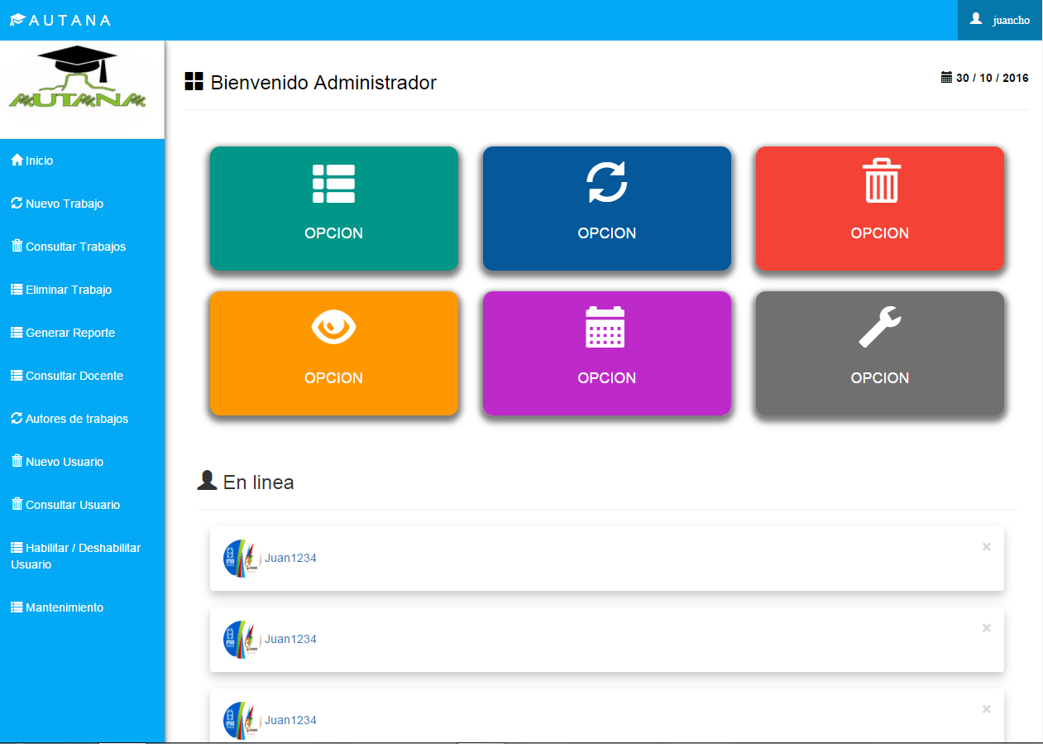

El menú para Supervisores contendrá:

* **Inicio**
* **Consultar Trabajo**
* **Generar Reporte**
* **Consultar Docente**
* **Autores de Trabajos**
* **Salir**

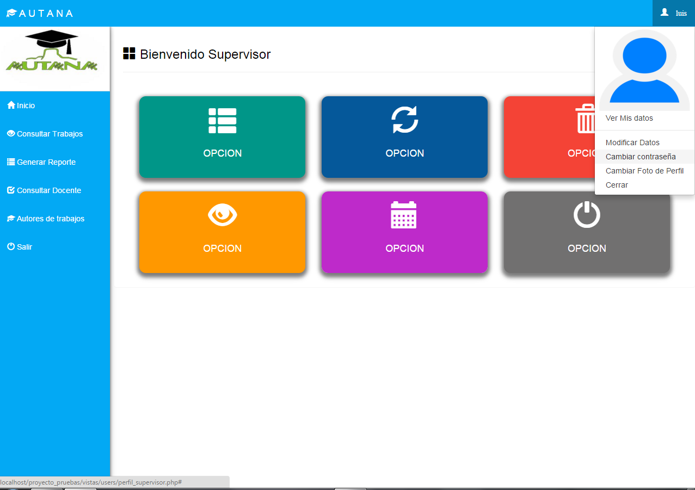

1. **Sistema de Inicio de Sesión**

* El usuario deberá introducir un nombre de usuario y una contraseña previamente registrado por algún usuario administrativo.
* La contraseña deberá tener de cuatro a diez caracteres y será sensitivo al uso de mayúsculas y minúsculas.
* El nombre de usuario no deberá contener números lo demás quedara a criterio del administrador que lo registre o administre el sistema.

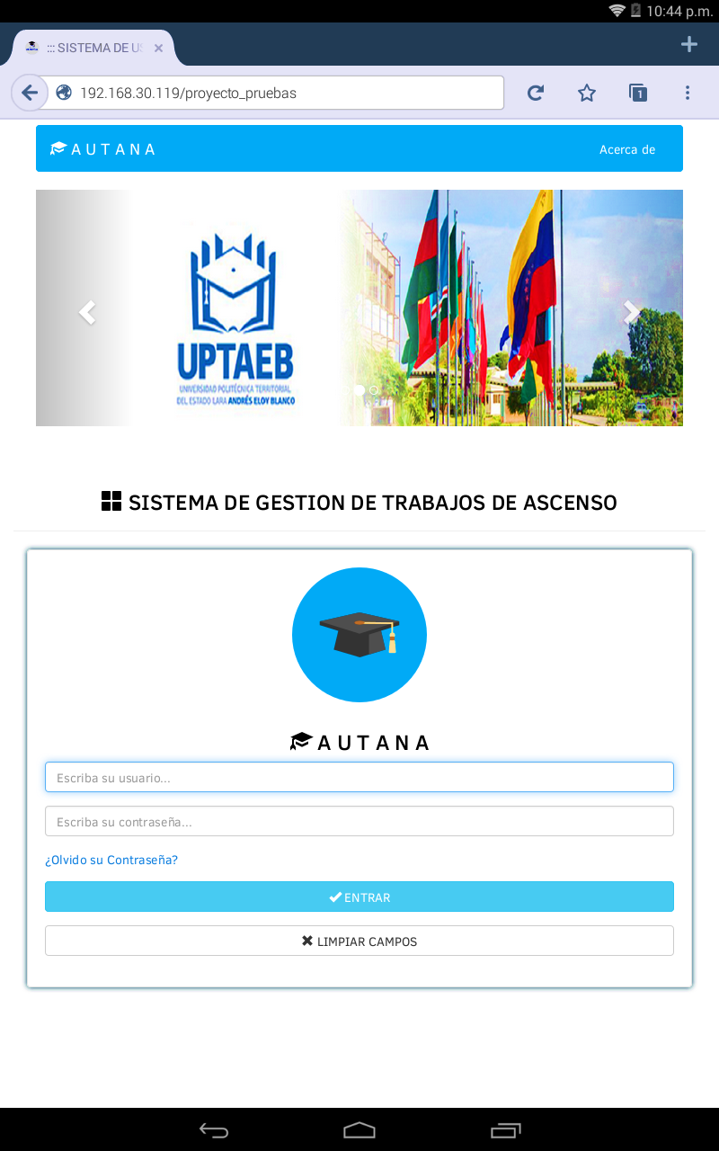

**3.1.2 Limitaciones de hardware**

Para este sistema será necesario un computador servidor local (LOCALHOST) en el cual se instalara el servidor WEB apache, PostgreSQL y PHP.

Los requisitos mínimos por computadora necesarios para que este sistema sea ejecutado de manera óptima son:

* **512mb RAM**
* **256mb de Tarjeta de Video**
* **Procesador de 1.6 GHz**

**3.2 Requisitos Funcionales**

**3.2.1 Administración de usuarios**

|  |  |
| --- | --- |
| **Requisito Funcional #1** | Creación de usuario |
| **Función** | Registrar Usuario |
| **Descripción** | El sistema debe permitir la creación de diferentes usuarios para  asignarles permisos de acuerdo a sus tareas |
| **Entrada** | Datos del usuario: Contraseña, Nombre, Apellidos, Cargo, Tipo de Usuario, Cédula, email. |
| **Fuente** | Formulario de ingreso de datos |
| **Salida** | Usuario con acceso al Sistema. |
| **Procesos** | El administrador del sistema tendrá una opción que le permitirá Administrar los usuarios definiendo su tipo. El sistema verificara que la información necesaria para crear un usuario este completa y luego al dar la opción de guardar esta información, el sistema creara el usuario en la BD y lo dejara Disponible para que pueda ingresar. |
| **Restricciones** | Los campos son obligatorios y no puede  Haber usuarios repetidos. |
| **Precondiciones** | El usuario no debe existir en el sistema |
| **Post condiciones** | El usuario queda registrado |
| **Efectos colaterales** | No aplica |
| **Tipo** | Primario y Esencial |

|  |  |
| --- | --- |
| **Requisito Funcional #2** | Modificar datos de usuario |
| **Función** | Modificar Usuario |
| **Descripción** | El sistema debe permitir modificar los datos de los usuarios con la finalidad de permitir la integridad de los datos |
| **Entrada** | Datos del usuario: Contraseña, Nombre, Apellidos, Cargo, Tipo de Usuario, Cédula, email. |
| **Fuente** | Formulario de ingreso de datos |
| **Salida** | Usuario modificado |
| **Procesos** | El sistema permitirá al administrador modificar los datos de un usuario este completa y luego al dar la opción de guardar esta información, el sistema modificara los datos el usuario en la BD. |
| **Restricciones** | Los campos son obligatorios. |
| **Precondiciones** | El usuario debe existir en el sistema |
| **Post condiciones** | Los datos del usuario son modificados |
| **Efectos colaterales** | Se actualizara la información del usuario en la BD |
| **Tipo** | Primario y Esencial |

|  |  |
| --- | --- |
| **Requisito Funcional #3** | Eliminar cuenta de usuario |
| **Función** | eliminar Usuario |
| **Descripción** | El sistema debe permitir al administrador eliminar cuentas de usuarios del sistema con la finalidad de eliminar cuentas de usuarios innecesarias. |
| **Entrada** | Nombre o cedula del usuario |
| **Fuente** | Formulario de ingreso de datos |
| **Salida** | Usuario eliminado del sistema |
| **Procesos** | El sistema permitirá al administrador la posibilidad de eliminar cuentas de usuarios del sistema, luego al confirmar la operación el usuario quedara eliminado del sistema. |
| **Restricciones** | Solo podrá eliminar usuarios el administrador de la base de datos |
| **Precondiciones** | El usuario debe existir en el sistema |
| **Post condiciones** | Usuario eliminado del sistema |
| **Efectos colaterales** | El usuario quedará completamente eliminado de la base de datos |
| **Tipo** | Primario y Esencial |

|  |  |
| --- | --- |
| **Requisito Funcional #4** | Habilitar o deshabilitar Usuarios |
| **Función** | Habilitar/Deshabilitar un Usuario |
| **Descripción** | El sistema debe permitir habilitar o deshabilitar usuarios |
| **Entrada** | Identificación de usuario |
| **Fuente** | Formulario de ingreso de datos |
| **Salida** | Confirmación por pantalla |
| **Procesos** | El administrador del sistema tendrá una opción que le permitirá listar los usuarios para habilitar o deshabilitarlo, enfrente de su nombre existirá una casilla que el utilizara de acuerdo a la acción que desea realizar. Obviamente la opción de habilitar la tiene los usuarios deshabilitados y la de deshabilitar los usuarios habilitados. |
| **Restricciones** | El usuario administrador del sistema no podrá ser deshabilitado ya que es El quien lo maneja. |
| **Precondiciones** | El usuario debe existir en el sistema |
| **Post condiciones** | Usuario queda deshabilitado o habilitado |
| **Efectos colaterales** | Usuario deshabilitado no puede ingresar al sistema. |
| **Tipo** | Primario y Esencial |

|  |  |
| --- | --- |
| **Requisito Funcional #3** | Seguridad de contraseñas |
| **Función** | Brindar seguridad a las contraseñas de los usuarios |
| **Descripción** | El sistema debe permitir encriptar las contraseñas para mayor seguridad |
| **Entrada** | Contraseña de un usuario |
| **Fuente** | Formulario de ingreso de datos |
| **Salida** | Contraseña encriptada |
| **Procesos** | Al momento que se cree un usuario en el sistema el script correspondiente encriptará la clave para almacenarla en la BD. Al momento que un usuario requiera ser validado en el sistema, este le  presentará una pantalla de autenticación de usuario para que el usuario ingrese su nombre y contraseña, al momento de enviar estos datos el script encripta la contraseña ingresada por el usuario y  compara estos datos contra los de la base de datos |
| **Restricciones** | Proceso de encriptación |
| **Precondiciones** | Nuevo Usuario |
| **Post condiciones** | Clave de usuario queda encriptada en la base de datos |
| **Efectos colaterales** | Usuario que no se encuentre registrado en la base de datos no se le  Permitirá el acceso. |
| **Tipo** | Primario y Esencial |

**4.2.3 Administración de trabajos de ascenso**

|  |  |
| --- | --- |
| **Requisito Funcional #5** | Nuevo trabajo de ascenso |
| **Función** | Registrar datos un Trabajo de ascenso |
| **Descripción** | El sistema debe permitir registrar los datos necesarios de un trabajo de ascenso. |
| **Entrada** | Código, Nombre ,fecha de  registro, descripción y datos del autor del trabajo como también los datos del tutor y el jurado del mismo |
| **Fuente** | Formulario de ingreso de datos |
| **Salida** | Confirmación por pantalla de registro |
| **Procesos** | El usuario del sistema tendrá una opción que le permitirá Administrar los trabajos de ascenso, le permitirá registrar trabajos de ascenso. El sistema  verificará que la información necesaria para registrar un trabajo de ascenso este  completa y luego al dar la opción de guardar esta información, el  Sistema guardara los datos del trabajo de ascenso en la BD y lo dejará disponible para que Pueda ser observado por los demás usuarios.  Antes de almacenarse la información en la BD el sistema le presenta al usuario una pantalla con la confirmación de los datos Ingresados. |
| **Restricciones** | No deben existir datos repetidos como el nombre en cuanto a Trabajos de ascenso. |
| **Precondiciones** | Haber tomado los datos de un trabajo de ascenso |
| **Post condiciones** | Registrar un trabajo de ascenso |
| **Efectos colaterales** | No aplica |
| **Tipo** | Primario y Esencial |

|  |  |
| --- | --- |
| **Requisito Funcional #6** | Modificar y eliminar Trabajo de ascenso |
| **Función** | Modificar y eliminar los datos que posee un trabajo de ascenso |
| **Descripción** | El sistema debe permitir modificar y eliminar un Trabajo de ascenso. |
| **Entrada** | Código, Nombre ,fecha de  registro, descripción y datos del autor del trabajo como también los datos del tutor y el jurado del mismo |
| **Fuente** | Formulario de ingreso de datos |
| **Salida** | Confirmación por pantalla de los cambios hechos |
| **Procesos** | El usuario ingresará en la opción de administración de Trabajos de ascenso, en donde aparecerá un listado de los Trabajos de ascenso registrados o Podrá buscarlo a través del código del mismo. El usuario decidirá si la acción a seguir es eliminar el Trabajo de ascenso, para el sistema solicitará confirmación de la operación. En caso de modificar los  Datos del Trabajo de ascenso, el usuario introducirá los datos Correspondientes y grabará los cambios. |
| **Restricciones** |  |
| **Precondiciones** | Trabajo debe existir en el sistema |
| **Post condiciones** | Trabajo modificado o trabajo eliminado |
| **Efectos colaterales** |  |
| **Tipo** | Primario y Esencial |

**4.2.4 Reportes**

|  |  |
| --- | --- |
| **Requisito Funcional #7** | Generación de Reportes |
| **Función** | Generar reporte al personal |
| **Descripción** | El sistema generará reportes de alguna falla del mismo |
| **Entrada** | Tipo de falla |
| **Fuente** | Pantalla de reporte |
| **Salida** | reporte |
| **Procesos** | Se generaran estos reportes en ciertas circunstancias que lo amerite por ejemplo un reporte de algún tipo de falla en el sistema |
| **Restricciones** | Los reportes varían de acuerdo al tipo de error |
| **Precondiciones** | Haber detectado el tipo de falla |
| **Post condiciones** | Reporte generado |
| **Efectos colaterales** | No aplica |
| **Tipo** | Primario y Esencial |

**4.2.5 Mantenimiento del sistema**

|  |  |
| --- | --- |
| **Requisito Funcional #8** | Respaldar la base de datos |
| **Función** | Crear un respaldo de la base de datos |
| **Descripción** | El sistema deberá tener un mantenimiento fácil de ejecutar |
| **Entrada** | No aplica |
| **Fuente** | No aplica |
| **Salida** | No aplica |
| **Procesos** | Se creará una copia de seguridad cada cierto tiempo con la finalidad de tener un respaldo de la base de datos principal |
| **Restricciones** | Solo se podrá crear un respaldo a la vez |
| **Precondiciones** |  |
| **Post condiciones** |  |
| **Efectos colaterales** | Se auto posicionará la base de datos principal en caso de necesitar el respaldo |
| **Tipo** | Primario y Esencial |

|  |  |
| --- | --- |
| **Requisito Funcional #9** | Recuperación de contraseñas de usuarios |
| **Función** | Recuperar la contraseña del usuario |
| **Descripción** | El usuario podrá recuperar su contraseña mediante una validación vía email |
| **Entrada** | Restablecer contraseña |
| **Fuente** | Formulario de recuperación de contraseña |
| **Salida** | Contraseña restablecida |
| **Procesos** | El sistema enviará un correo al usuario con la nueva contraseña que por defecto será 123456 y posteriormente el usuario podrá cambiarla por la contraseña que desee |
| **Restricciones** | Solo será válido la validación mediante correo |
| **Precondiciones** | El usuario debe existir en el sistema |
| **Post condiciones** | La contraseña del usuario es modificada |
| **Efectos colaterales** | No aplica |
| **Tipo** | Primario y Esencial |

|  |  |
| --- | --- |
| **Requisito Funcional #10** | Restauración de la Base de Datos |
| **Función** | Restaurar |
| **Descripción** | El sistema debe permitir al usuario Administrador restaurar la base de datos |
| **Entrada** | Identificación de usuario |
| **Fuente** | Login de Restauración de la base de datos |
| **Salida** | Base de datos restaurada |
| **Procesos** | Se guiará al usuario hacia un login especial para la restauración de la base de datos, solo si es administrador podrá restaurarla |
| **Restricciones** | El sistema solo podrá ser modificado por el administrador |
| **Precondiciones** |  |
| **Post condiciones** | La base de datos quedará restaurada |
| **Efectos colaterales** | Se eliminará los datos de la base de datos anterior |
| **Tipo** | Primario y Esencial |

**3.3 Requisitos No Funcionales**

1. **Eficiencia**

* Toda funcionalidad del sistema debe responder al usuario en menos de 5 segundos.
* Generar y Enviar un correo electrónico automáticamente a los docentes que incluyan noticias relevantes sobre su trabajo de ascenso.
* Todos los datos que se hallan modificado en la base de datos deben ser actualizados para todos los usuarios que acceden en menos de 2 segundos.

1. **Seguridad**

* Los permisos de acceso al sistema podrán ser cambiados solamente por el administrador.
* Se empleara en las contraseñas del sistema la técnica criptográfica MD5 para brindar mayor seguridad a las contraseñas de los usuarios teniendo así además mayor privacidad
* Validación de contraseñas, el sistema se encargara de validar las contraseñas de ingreso de los usuarios todo esto para evitar errores de los usuarios como por ejemplo: contraseñas incorrectas o campos vacíos y restringir el acceso al sistema.
* En caso de olvidar la contraseña el usuario al ingresar su nombre y su cedula correctamente, el sistema actualizara su contraseña por una aleatoria y le mostrara al usuario por pantalla una nueva contraseña en un periodo de 2 segundos.

1. **Usabilidad**

* El tiempo de aprendizaje del sistema por un usuario deberá ser menor a 4 horas.
* El sistema debe contar con manuales de usuario estructurados adecuadamente
* El sistema debe contar con un módulo de ayuda al usuario
* El sistema debe poseer un [diseño “Responsive”](http://www.pmoinformatica.com/2015/04/consejos-diseno-web-movil.html) a fin de garantizar la adecuada visualización en múltiples computadores personales, dispositivos tableta y teléfonos inteligentes.
* El sistema debe poseer interfaces gráficas bien formadas.
  1. **Otros Requisitos**

En esta sección se tienen los requisitos cambiantes, es decir, aquellos que tienen una mayor probabilidad de ser modificados o agregados a lo largo del desarrollo del sistema, ya sea por parte del equipo desarrollador o del cliente.

* En un futuro, se busca implementar que los reportes generados (constancias) sean compatibles con los formatos de Word, Write, y otros formatos de documentos de texto.

**4 APENDICES**